附件1
预约教室流程说明（PC端）
第一步：开始预约。
连接校园网后使用浏览器访问预约教室平台58.154.59.249。访问后在页面右上角点击登录进行登录,如图A。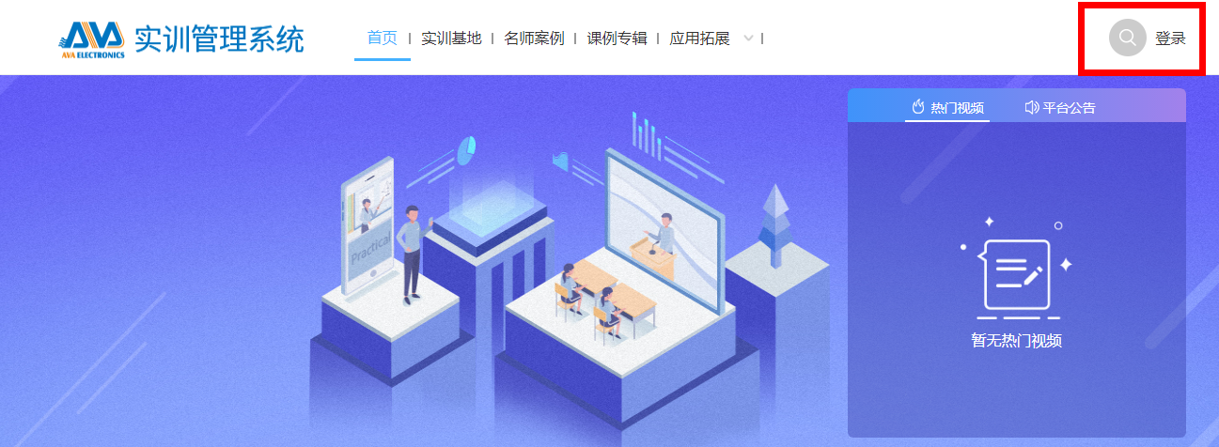

图A
点击登录后，出现如下图B，师生请先选择所在院系，输入统一身份认证系统的账号和密码（校园VPN账号和密码）登录。（如果无法正常登录，可以先联系自己所在的院系信息员或网络中心领取统一身份认证系统账号密码。）
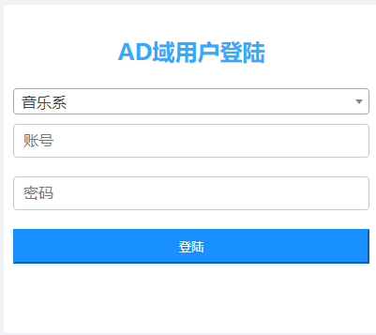
图B
注：如果是新入学的师生，需要联系自己所在院系的信息员办理注册统一身份认证系统的账号和密码手续。

选择院系，输入统一身份认证系统的账号、密码。登录成功后在网页上方导航栏找到【应用拓展】（图C）
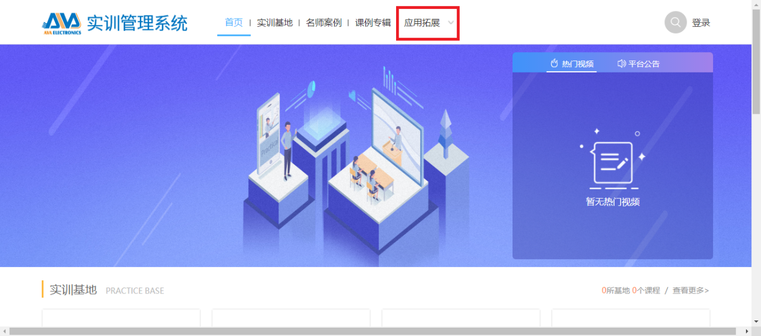
图C
在【应用拓展】中选择【预约系统】（图D），
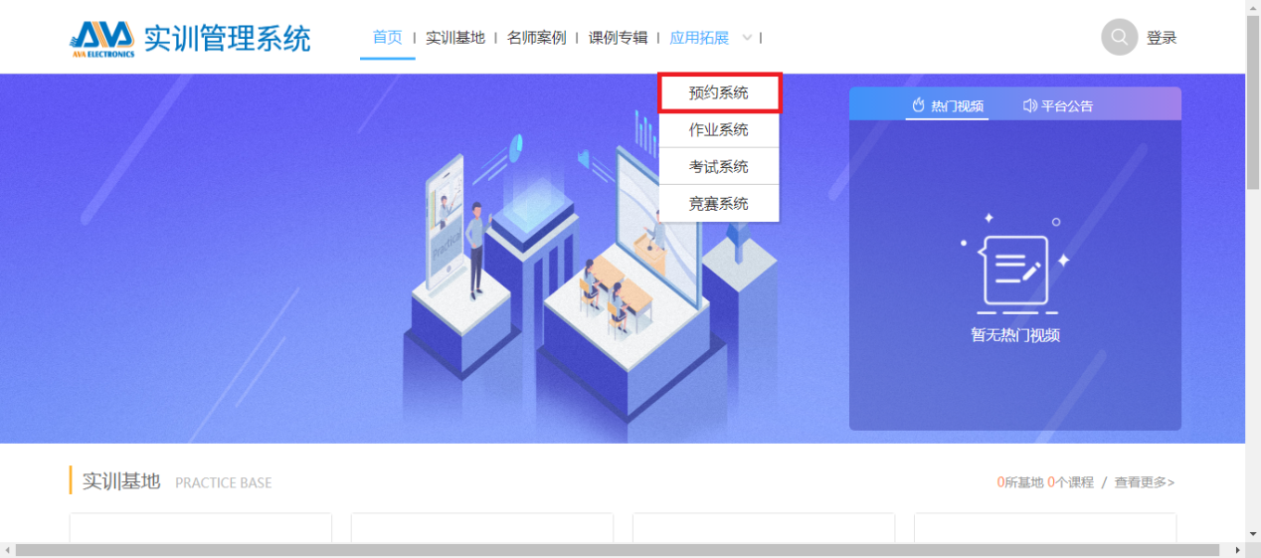
图D
跳转到预约系统界面后在快速预约模块中（图E）
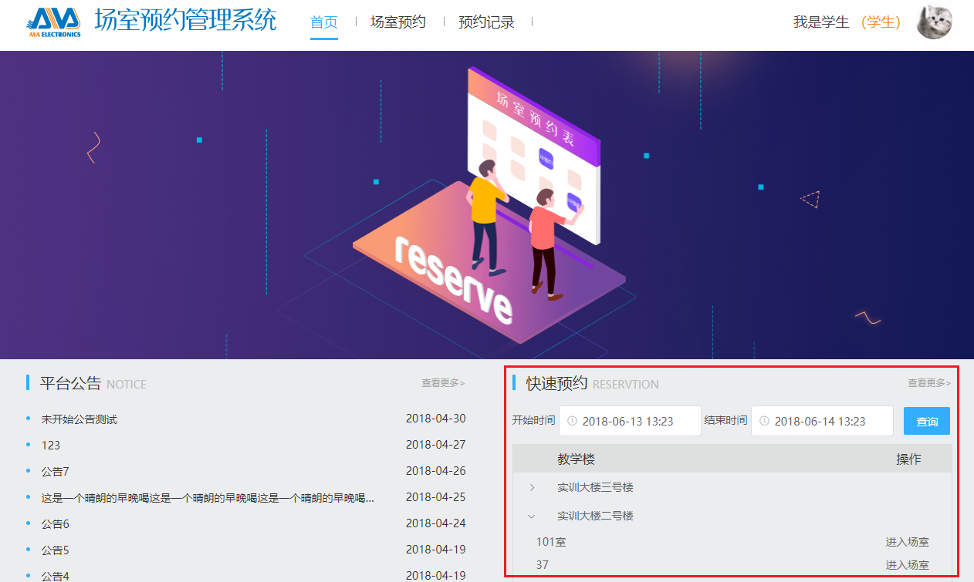
图E
选择自己想要预约的教室点击进入教室，点击后在【场室预约】（图F）
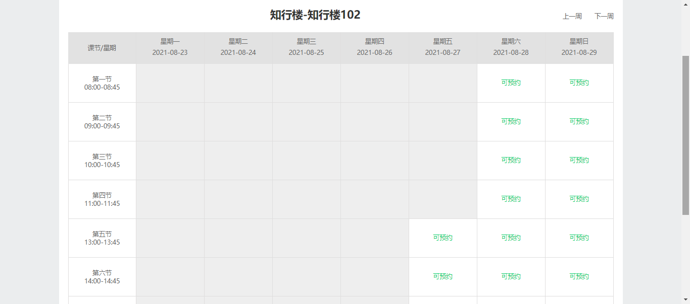
图F
选择要预约的教室和时间，选择后核对预约信息（图G）点击确定，预约成功（如果预约不成功，则该教室需要书面预约）。
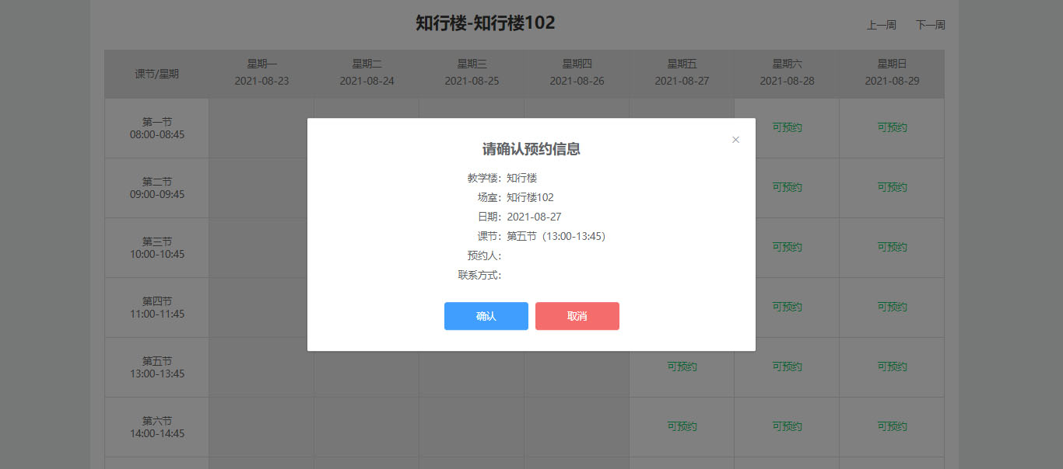
图G

第二步：使用预约教室。
预约教室成功后在导航栏的【预约记录】中可以查看自己的预约信息（图H），
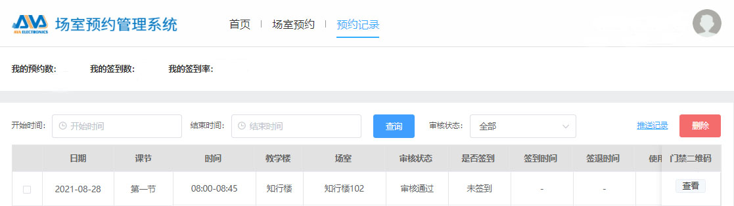
图H

预约人需要拿本人的校园卡，到知行楼144房间找值班教师审核通过获得门禁二维码，值班教师审核通过后会在预约人的【预约记录】中生成门禁二维码，预约人可以在【预约记录】中查看门禁二维码（图I），
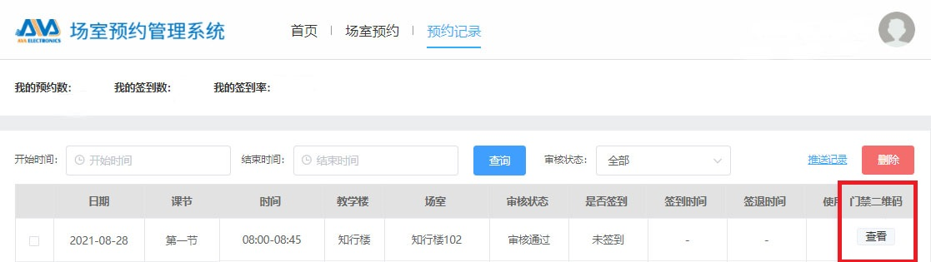
图I
生成的门禁二维码只能开预约教室的门，在使用教室的过程中校园卡需要放在值班教师手中。
第三步：教室结束使用。
当教室使用结束后，录制的视频可以会在【预约记录】列表中的视频名称生成自己录制的视频（图J），
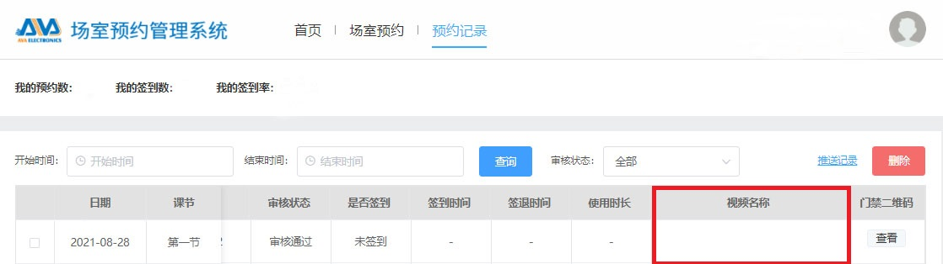
图J
预约人可以自行查看或下载，离开教室时要告知值班教师，值班教师检查教室合格后可以取回自己的校园卡并离开。

